Metodický list

Názov školy: | Základná škola Milana Mravca, Raková 950,023 51
Učiteľ: | Anna Najdeková
Predmet: | Prírodoveda
Ročník: | Tretí
Počet žiakov: | 24
Tematický celok: | Zdravá výživa
Téma aktivity: | Zdravý aktívny životný štýl
Cieľ: | Kognitívne ciele:
  - poznať základné živiny potravy človeka
  - poznať potraviny, ktoré ich obsahujú
  - poznať zdravé a nezdravé potraviny
  - vedieť si pripraviť zdravú desiatu
  - poznať potravinová pyramída
  Výchovné ciele:
  - predchádzať chorobám
  - chrániť si zdravie
  - vzbudiť záujem o vyváženú stravu
  - poznať vplyv vyváženej stravy a zdravého životného štýlu na zdravotný stav človeka
Špecifické ciele:
  Formovanie vzťahu k aktivitám a ochrane zdravia
Medzi predmetové vzťahy: | Prírodoveda, Výtvarná výchova, Telesná výchova
Pomôcky: | Zelenina: paprika, paradajky, mrkva, pažítka, tvaroh, smotana, slnečnicový chlieb, tácky, príborové nožíky, misky, varešky, doska na krájanie, dataprojektor, notebook, lavička, kužele, obraz princeznej, lepidlo, nožnice, výkres, obrázky potravín, obraz princeznej a princa, kriedový pastel
Metódy a formy: | Rozhovor, rozprávanie, opisovanie, vysvetľovanie,  metóda demonštračná – pozorovanie, neskôr  praktická heuristická metóda, pri ktorej si deti samé pripravujú desiatu- demonštračná metóda –predvádzanie,  skupinová práca, samostatná práca, pohyb
Postup a organizácia vyučovania | 1. Organizačná časť: -zápis do triednej knihy  -oboznámenie s cieľom hodiny: Zdravý aktívny život  2. Opakovanie: frontálne opakovanie témy: Podmienky života človeka Prezentácia: Zdravý aktívny životný štýl  Po skončení si deti vypracujú pracovný list- spätná väzba.  3. Motivácia k téme : Zdravá výživa- príprav zdravej desiaty spoločne s mamičkami a babičkami.  Pomocou prezentácie a rozhovoru žiaci získajú základné informácie k danej téme: zdravá výživa, šport a cvičenie, dostatok spánku, oddych, dobrá nálada, radosť zo života, dôsledky nesprávnych stravovacích návykov.  4. Expozícia nového učiva  Športové aktivity : Kolotoč  Žiaci sú rozdelení do troch skupín. V každej skupine je 8 žiakov.  Učiteľ rozpovie žiakom príbeh o princeznej, ktorá mala veľmi rada sladkosti a nezdravé jedlá. Jedla ich príliš veľa až z toho veľmi stučnela a nemohla sa ani hýbať. Prišiel k nej princ so svojou družinou a spoločne jej chceli pomôcť. Ale ako? Žiaci zvolajú : ,, Cvičením!“  A tak sa záchrana princeznej začína.  Žiaci robia najskôr rozcvičku, potom sa rozdelia do troch skupín.  Každá skupina vykonáva jednu aktivitu na záchranu princeznej.  - Skupina prechádza cez lavičku, preskakujú debnu, kotúľajú sa na žinenke  - Skupina vedie loptu pomedzi kužele, behom sa vracia naspať k ostatným  - Skupina beží člnkový beh, pričom odoberá postupne z princeznej tuk /vata prilepená na bruchu princeznej – obraz princeznej je zavesený na nástenke /  Ak sa vystriedajú v skupine všetky deti sa na povel k druhému stanovišťu, v smere hodinových ručičiek a nakoniec k tretiemu. Každá skupina vykoná všetky tri aktivity.  - Diagnostická fáza  Čo sme si zapamätali. Skupinová práca detí. Z prinesených obrázkov deti povyberajú zdravé potraviny a vytvoria pre princeznú srdce.  - Záver : Det,i záchrancovia sú odmenené truhlicou plnou jabĺk. Sebahodnotenie žiakov.
Prílohy: | PL

PL

Aktívny zdravý životný štýl

Meno:-------------------------------------- Trieda:-----------------

- Vyfarbi, čo pre nás NIE JE zdravé

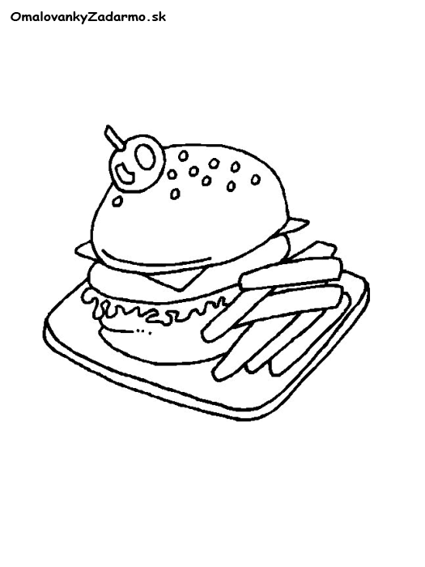
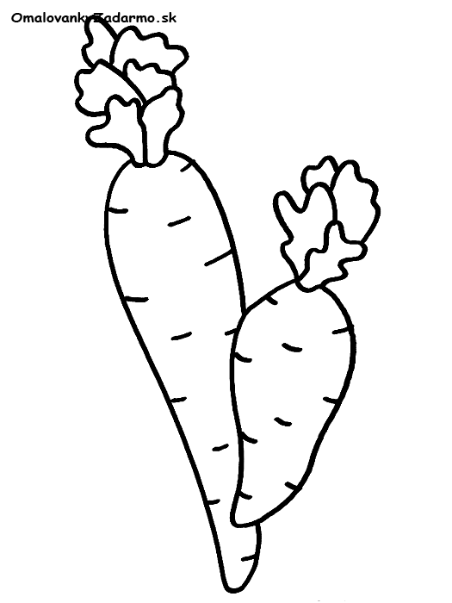
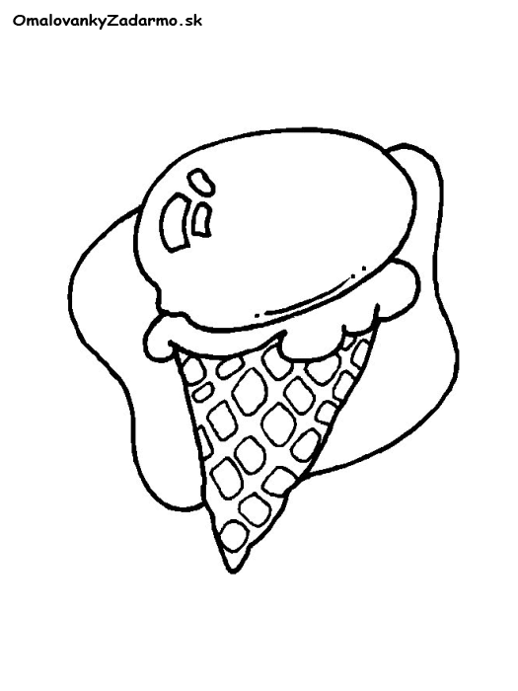
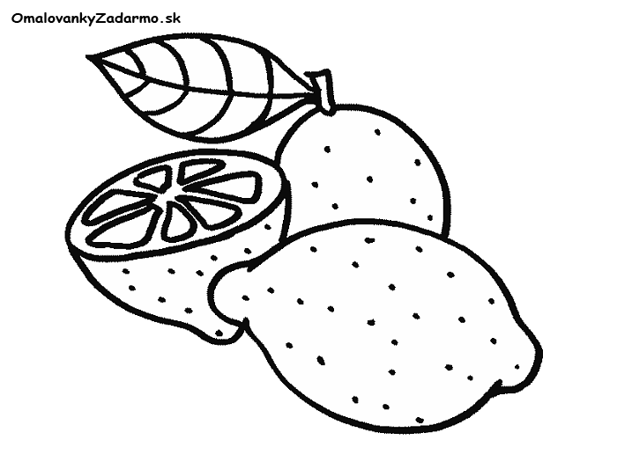
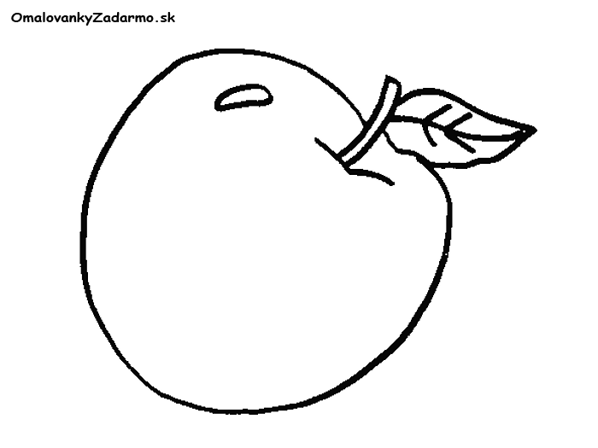

2. Zakrúžkuj nevhodné potraviny
Nechcem byť chorý (chorá) a tučný (tučná), preto sa budem vyhýbať týmto potravinám: rybám, kole, šiškám, kapuste, jablkám, čokoláde, čipsom, zmrzline, ryži, fazuli, citrónovému čaju, vode, torte, klobáse

